多支销售团队共用一家企业，怎样用商城分身开展各自客户经营｜云上订货系统
一家批发企业可能同时有餐饮线、便利店线和区域地推团队：商品与仓库大多共用，客户却习惯找各自熟悉的业务员。若所有人转发同一个商城地址，客户可能绕开原负责人，询价和售后变得无人接；若每个团队各建一套商城，商品、库存、订单与应收又会被拆成多份，管理成本上升。商城分身适合解决“同一企业下，不同业务员团队怎样拥有可识别的客户入口”这个问题。但入口只是客户访问的一层，不能代替客户归属、价格政策、货盘、订单归集和收益规则。先认清产品边界，才能用它经营团队，而不是把一个链接误当作独立公司。

把“分身”定义为团队入口，先决定客户归谁负责
当前产品的商城分身设置可以创建分身名称和专属入口，并选择这个入口所绑定的业务员。客户从带入口编码的链接或小程序壳进入后，登录链路会核对客户归属业务员是否属于该分身。企业不启用分身，或访问链接没有入口编码时，原有商城逻辑继续运行。这个能力适合把团队的推广地址和客户服务关系对应起来，而不是为每支团队创建一套独立企业账。商品、订单、采购、仓配和资金仍在企业原有体系内运转，不能因为网址不同就把真实销售主体理解成不同公司。
先选经营划分维度。一个企业可以按区域分团队，例如市区和郊县；也可以按客户业态分团队，例如连锁餐饮和便利店；还可以按专业品类分团队。但分身入口最终绑定的是业务员，不是地图上画的一块区域。若同一业务员跨两个区域服务，或同一客户由两名业务员轮流维护，需要先确定主负责人和交接规则，再决定其能进入哪个入口。否则入口按团队命名得再清楚，客户在资料里仍没有正确负责人，登录后照样可能被拦截。
客户归属应有可执行的依据：存量客户按既有负责人，新客户按有效开发记录或企业事先发布的分配规则，转交客户写清原负责人、接收负责人和生效时间。一个客户由餐饮线开发、后来同时采购便利店用品，不能因为下单品类变了就未经确认迁走整个客户。业务交叉可以安排协同服务，客户主责、价格审批、售后联系人和业绩口径则应分别明确。团队指标以真实客户、订单和履约结果计算，不按“谁最后分享了链接”随意改客户归属。
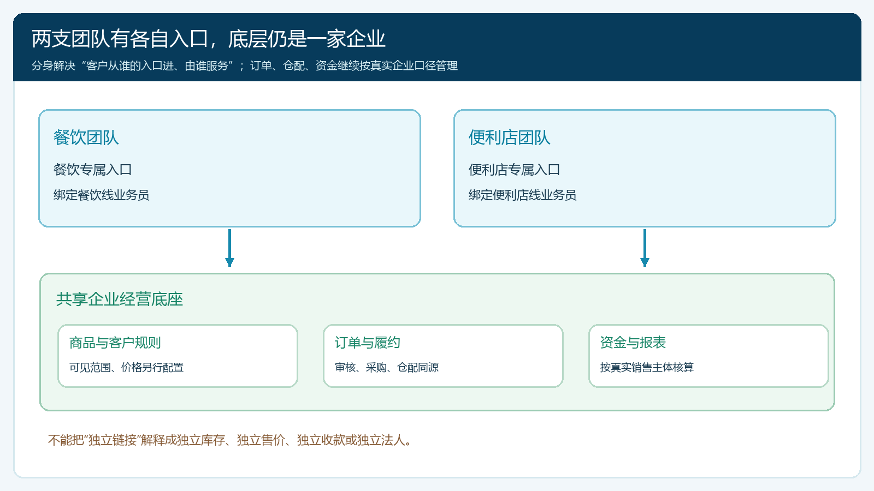
图1：团队拥有各自入口和服务负责人，但商品、订单、仓配与资金仍由同一企业体系承接；分身不是独立经营主体。

先核客户资料与业务员绑定，再分发专属入口
运营开通分身时，可按团队创建清楚的名称，选择团队业务员，生成专属链接。链接应由相应团队向目标客户发送，并在推广材料中标明服务人员或咨询方式。不要把内部测试入口、已停用入口和正式入口混放在同一个二维码资料包里。业务员离职、团队撤并时，也不能只在群里发一条新链接：已分享的旧链接可能还存在客户收藏夹或海报上，必须判断是否保留过渡、改派服务人员或停止使用。
真正决定登录校验的，是客户档案中的归属业务员与分身绑定的业务员集合能否匹配。客户从甲团队链接进来，若其档案绑定的负责人属于甲团队，登录后应能继续；若归属乙团队，系统会提示其不属于当前分身。若客户档案根本没有绑定业务员，同样不能靠“拿到链接”自动成为甲团队客户。这给企业一道入口校验，却不替企业决定客户应该归谁。运营在群发链接前先抽查目标客户档案，避免大批客户同时遇到无权限提示，误以为整个商城故障。
登录校验有两个容易误解的边界。第一，分身链接无入口编码或功能关闭时，访问走原有默认商城流程，不能把这视为客户已正确归属某团队。第二，校验主要发生在客户登录入口，不能据此断言商品、购物车、下单和支付接口都天然按分身隔离。若企业希望不同团队展示不同货盘、客户价或授信条件，还需使用并核对既有商品范围、客户价格和信用规则，不能仅创建两个分身名称就认为差异已经生效。
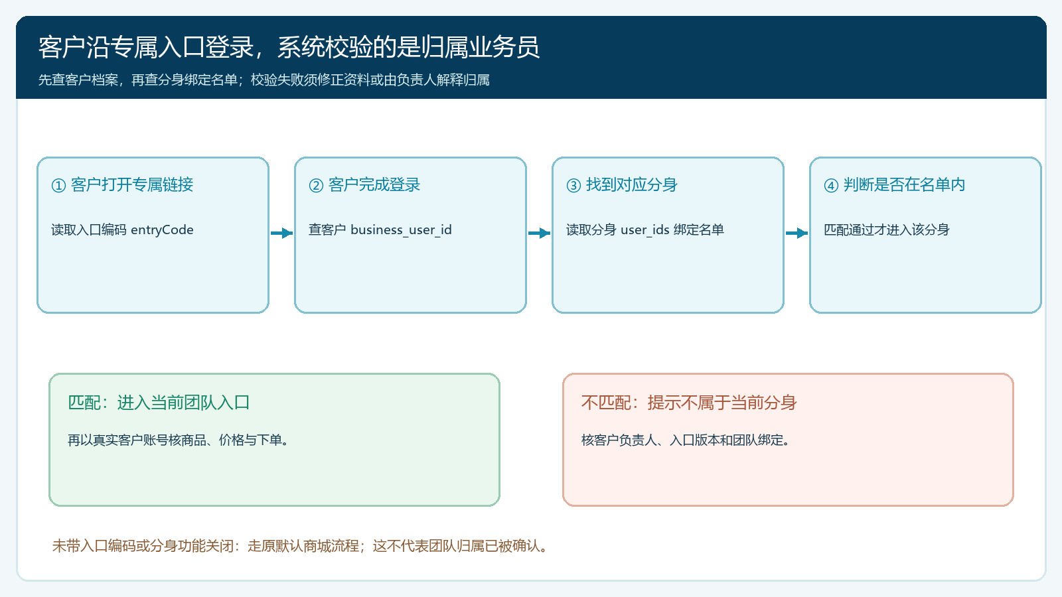
图2：入口编码只提供校验线索；客户档案的业务员归属与分身绑定关系共同决定登录结果，异常需回原资料处理。

客户看见什么价、买哪些货，必须到真实账号里验证
假设一家企业用两个团队服务餐饮店和便利店。两队都卖同款食用油，但餐饮店按整箱采购、便利店按小批量采购，价格和起订量可能不同。不能由“餐饮分身”“便利店分身”这两个名称自动推导出不同价格。企业应先在商品、客户类型、等级价或指定价等实际规则中确定适用条件，再用分别归属两队的真实测试客户账号进入手机商城核验。看商品搜索结果、规格单位、对客价、可用库存或交期、起订要求和购物车，最终核对提交订单的成交条件。
若客户在甲入口看不到本该采购的商品，先查客户档案、商品可见范围和适用区域，不要立刻复制一条商品到甲团队名下。复制商品可能导致同一 SKU 分成两套库存和价格维护；总部将来统一采购时，甚至会把一款油算成两种货。若客户看到了不应享受的低价，则应先查客户类型价或指定价是否正确，而不是单纯更换分身链接。入口负责引导和登录校验，价格与货盘规则负责交易条件，两个问题要分开排查。
客户侧优先用手机商城复核，因为业务员常以微信或二维码分享入口，客户实际也是在手机上访问。测试至少包括新客户、已有客户、跨团队转交客户和错误入口客户。新客户要验证注册或建档后谁成为负责人；已有客户要确认不会因新链接覆盖原资料；转交客户要核生效后可进入新团队且未完订单仍可追；错误入口客户应得到可理解的处理指引，而不是被业务员要求反复更换账号。测试过程保存脱敏客户编号、链接版本、进入时间与实际结果，便于之后定位差异。
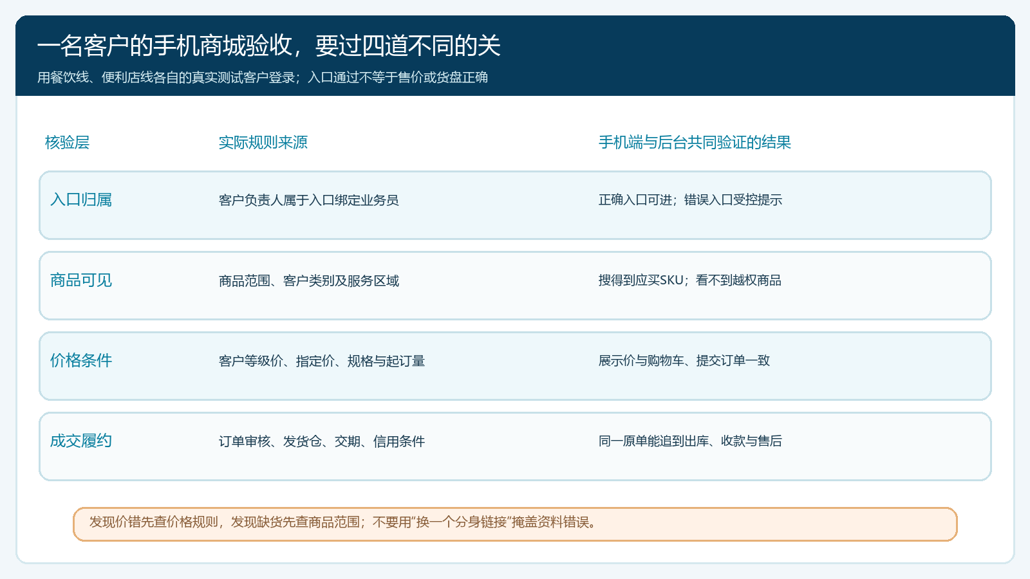
图3：进入正确分身只是第一关；商品可见、价格和订单条件还要在客户实际账号下分别核验。

用一笔样单验证团队服务与企业履约怎样接上
样单应由目标客户从自己的专属入口登录，在手机商城选择一件常购商品并确认价格、数量和交期。后台继续核客户档案里的业务员、订单所属企业、审核岗位、实际出库仓和收款条件。甲团队开发的客户下单后，订单可以由总部统一仓库履约；仓库不需要因为有两个分身就重复录入两张采购单。甲团队负责客户解释和跟进，采购、仓库、财务仍按企业统一的真实订单处理。若区域仓不同，则应由订单的实际服务区域和库存规则决定发货仓，不要根据链接名称猜测。
一笔订单还要区分“服务归属”和“收益归属”。客户负责人在甲队，不等于甲队业务员必然拿到全部提成；如果乙队协助报价、总部销售负责大客户合同，企业需要事先确定贡献记录和分配规则。数据可以从客户负责人、订单来源、审批、发货和回款串起来，但分身入口本身不能代替提成合同或财务结算。若多支团队争同一客户，冻结业绩争议的临时处理与客户订单履约应分开：客户先按已确认条件正常收货，内部再根据发生时间和证据判归属，不让客户为组织争议承担延误。
样单验收不能停在“客户能打开链接”。从登录、选品、下单、审核、出库、签收到售后，再返回同一原单查负责人、商品价格、发货仓、实收数量和欠款。若团队业绩报表里出现订单，仓库系统却没有对应出库，或者客户实际付款主体与企业合同不一致，就说明分身推广和企业履约没有接成闭环。暂时不要向更多团队批量发链接，先弄清客户资料、商品规则和订单流中的哪一层出了问题。
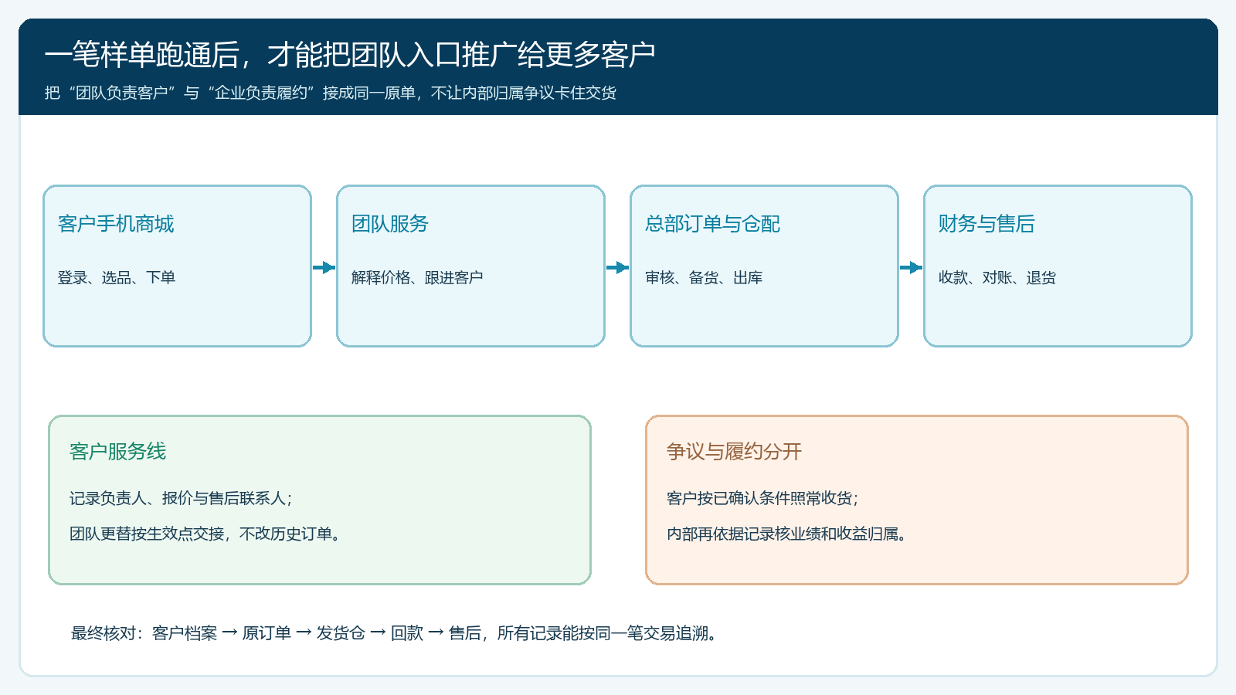
图4：入口和服务由团队负责，订单与资金仍按真实企业流程走；争议归属不能中断客户履约。

人员转岗和团队撤并时，以生效点交接未完业务
分身最容易在组织变化时失效。某区域业务员离职，原客户继续点旧链接；若该员工已从分身绑定中移除而客户档案尚未改派，客户可能无法进入。反过来，只改客户负责人却不改分身绑定，新负责人所属团队可能无法服务。这两处资料要按同一生效时间更新，并用真实客户账号回访。旧二维码是否停用、客户是否收到新入口、客服是否知道接替人，也应有人负责，不然前台换了链接，线下关系却断了。
交接清单不仅是客户名单。还要逐项核未提交的报价、未完成订单、部分发货、退货申请、应收款、客户特殊价格和下一次补货计划。历史订单保留原负责人、原成交条件和原支付记录；新团队从明确生效点之后承接服务。若老客户仍有欠款，新负责人能看到必要的信用和回款状态，但不能通过改负责人抹掉原风险归属。若团队撤并涉及合同或实际销售主体变化，更要先核真实业务关系，分身入口的变化不能代替合同变更。

判断分身是否有效，要看客户经营而不是链接数量
企业可以先选两支有明确边界的团队、各十余名客户做试点。运营核入口校验通过率与误入原因，销售看客户是否能自主下单及复购，仓配看订单是否仍能集中履约，财务看客户、订单和回款能否在同一企业口径下核对。若入口增加后客户更难找到负责人、商品价错得更多、采购为团队分别造表，说明组织规则没有跟上。分身带来的价值是把客户服务关系显性化，同时保留共享商品和履约能力。它解决入口归属，不承诺自动隔离库存、价格、订单或资金；这些经营差异要用相应资料和流程分别建立、逐项验证，才能让多支团队既有动力拓客，又不会把一家企业拆成互不相通的账。

